**FIN EN MENTE**: Que el estudiante identifique las características del género lírico y lo diferencie de los demás, teniendo en cuenta sus características particulares, a través de la producción de nuevos textos.

**PREGUNTA GENERADORA:** ¿Todos los textos se escriben de la misma forma, llevan la misma estructura?

1. Lee con mucha atención y haciendo la entonación correcta

**MEFISTÓFELES**

Escuchen sus pasos en el tejado

Cierren la puerta con el candado

No tengan pena del despiadado

No caiga nadie por descuidado

De cuerpo lleno de pulgas

Un ojo tuerto y uñas filudas

Es confianzudo si lo saludas

Y se hace el santo por si las dudas

Nombre de diablo tiene este gato

Que es el tormento del vecindario

Gato malvado y maleducado

Es Mefistófeles el despiadado.

**RESPONDE EN EL CUADERNO**

1. ¿Cuántas estrofas tiene el poema?
2. ¿Cuántos versos tiene cada estrofa?
3. Subraya las palabras que riman en la estrofa 1
4. ¿De qué trata el poema?
5. El contenido del poema ¿expresa agrado o desagrado? Explica por qué
6. ¿Qué palabras riman en la segunda estrofa?
7. En el espacio, elabora la imagen que represente el poema
8. Completa el poema utilizando las palabras y dibuja una flor en el espacio grande

Fatigado de estudiar

Fue Adolfo al jardín un _______

Y exclamó con ____________

--Hoy no quiero________

Tendido aquí, sin temores

Hablaré de muchas_______

Con estas flores______________

No, le dijeron las ________________

Completa las ideas: A. ¿De qué habla el poema? B. ¿Qué sentimientos expresa? C. Encuentra en el poema las palabras que riman con:

* Día__________________________ Cosas___________________________
* Temores_______________________ Estudiar_________________________

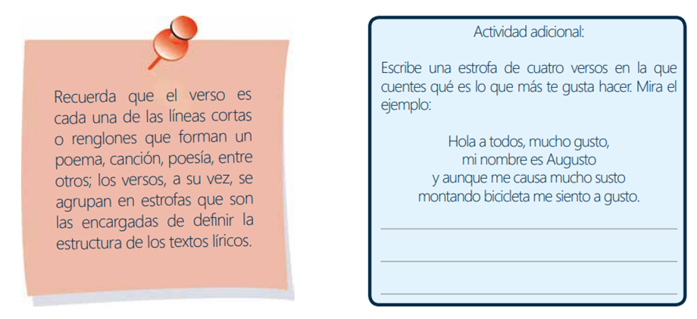

4.Inventa otra estrofa patra el siguiente poema:

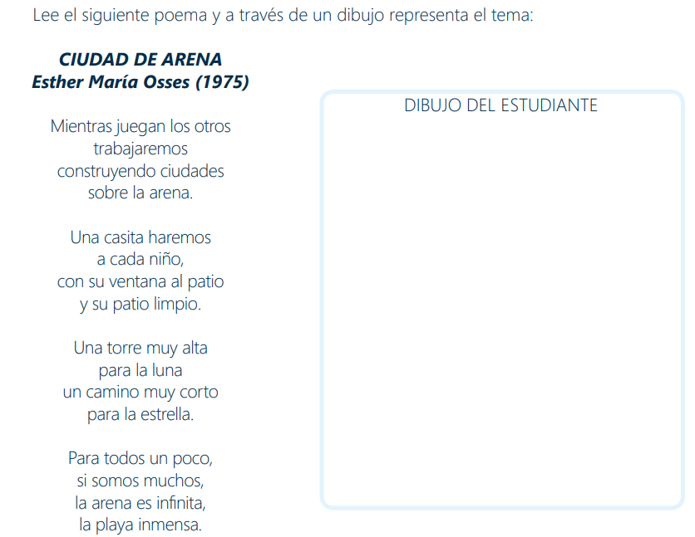5.